Личные права детей меняются с возрастом
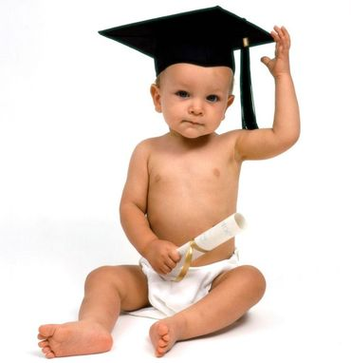
В преддверии Дня защиты детей заинтересовал вопрос: а все ли права детей мы знаем и соблюдаются ли они?
Да, конечно, есть и Конвенция о правах ребёнка, и Декларация прав ребёнка, устанавливающие общие понятия прав, таких как: право на жизнь, на имя, на гражданство, на семью, на жилище, на образование, на труд и на отдых; право на равенство, на свободу мысли, слова, совести и выбора религии; на защиту и помощь государства, и др.
Но нас сейчас интересует конкретика.
С самого рождения мы уже имеем права и обязанности. В первую очередь конституционные и гражданские, ну и далее все остальные: жилищные, семейные, трудовые и т. д. Однако в реальности осуществлять их мы можем в зависимости от объёма дееспособности.
Полная дееспособность возникает только ко времени совершеннолетия, то есть к 18 годам. А какие права детей, да и обязанности тоже, возникают в течение этих 18 лет, и возникают ли вообще. Итак, давайте рассмотрим, какие права имеет ребёнок в течение первых 18-ти лет.

Личные права детей
Ребёнок от момента рождения до 6 лет и есть ребёнок. Дееспособность у него отсутствует, так как он не может понимать и отвечать за свои поступки. Но ему уже предоставлено право на имя, отчество и фамилию, а также на гражданство. Ребёнок имеет право на проживание и воспитание в семье. Он вправе знать своих родителей и получать от них защиту своих прав и законных интересов. Кроме этого, он обладает гражданской правоспособностью и может пожертвовать своим именем для открытия счёта в банке.
В этот период дети с 1,5 лет вправе посещать ясли, а с 3-х лет – детский сад.
Следующая ступень приобретения прав – с 6 до 14 лет. Статус меняется с «просто ребёнка» на «малолетнего ребёнка». В этом возрасте дееспособность возникает частично и выражается в возможности совершения мелких бытовых сделок: покупка продуктов или канцтоваров. Сделки, заключаемые для извлечения выгоды, могут заключаться от имени малолетнего ребёнка его родителями (опекунами). Но это должны быть сделки, не подлежащие нотариальному удостоверению или государственной регистрации.
С 6,5 лет ребёнок может быть принят в школу. Если же родителям не терпится загрузить чадо с головой, то они могут подать заявление учредителю школы о зачислении ребёнка в школу в более раннем возрасте. К мелким бытовым сделкам прибавляются безвозмездное получение выгоды (без нотариального удостоверения и госрегистрации). А также смело начинайте позволять своим детям пользоваться карманными деньгами.
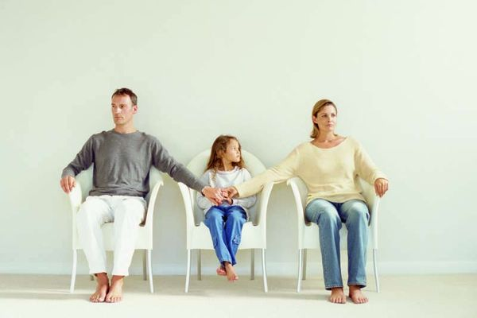
В 10 лет у ребёнка уже придётся спросить его мнение или согласие, если какие-либо правовые последствия затрагивают его права. А именно:
- только с согласия ребёнка вы можете изменить его имя или фамилию;
- только с согласия ребёнка его могут усыновить или передать в приёмную семью, а также восстановить родительские права его родителей;
- обязательно учитывается мнение и желание ребёнка проживать с тем или иным родителем после развода;
- ребёнок имеет право высказаться в ходе любого судебного и административного разбирательства;
- теперь для него открыты двери детских общественных объединений;
- и внимание, родители, теперь он имеет право на собственное мнение при решении семейных вопросов, если они касаются и его интересов.
Самый сложный возраст: 14 – 18. Наш малолетний ребёнок дорос до несовершеннолетнего. Дееспособность растёт и круг допустимых сделок расширяется, поскольку приходит не только осознание своих поступков, но и ответственность за них. В этом возрасте в свободное от учёбы время и с согласия родителей ребёнок уже может привлекаться к лёгкому труду на 4 часа в день, а значит и распоряжаться своими кровными. Стипендию и иные доходы у него тоже никто не вправе забрать. Теперь он может самостоятельно открывать вклады в банках и осуществлять авторские права на результаты своей интеллектуальной деятельности. На все остальные сделки, кромебытовых, ему требуется всего лишь письменное согласие родителей (опекунов, усыновителей).
В 14 лет ребёнок получает свой первый в жизни паспорт. Если вдруг вы решите сменить гражданство и своё, и ребёнка, то теперь вам понадобится его согласие на это. Ему же будет нужно согласие родителей на выбор места жительства. Также он вправе требовать отмены усыновления и может вступать в молодёжные общественные объединения. К тому же, кроме езды на велосипеде по автодорогам, он вправе заключить брак при наличии уважительных причин (если это разрешено субъектом, в котором он проживает, и органом местного самоуправления).
Но теперь возникает и ответственность:
- имущественная по всем совершённым сделкам;
- уголовная за: убийство; умышленное причинение тяжкого или средней тяжести вреда здоровью; изнасилование и насильственные действия сексуального характера; похищение; кражу, разбой, грабёж и вымогательство; умышленное уничтожение или повреждение имущества при отягчающих обстоятельствах; неправомерное завладение автомобилем либо иным транспортным средством без цели хищения, а также приведение в негодность транспортных средств или путей сообщения; теракт, захват заложника или заведомо ложное сообщение об акте терроризма; вандализм и хулиганство при отягчающих обстоятельствах; хищение или вымогательство оружия, боеприпасов, взрывчатых веществ и взрывчатых устройств, наркотических средств или психотропных веществ.
С 15 лет ребёнок может уже самостоятельно заключать трудовой договор, но выполняемый труд по-прежнему остаётся легким – 24-хчасовая рабочая неделя.
А вот с 16-ти за работу по трудовому договору и предпринимательство ребёнка могут признать полностью дееспособным (факт эмансипации), хотя рабочая неделя и не должна превышать 36 часов. В этом возрасте уже можно вступить в кооператив и управлять мототранспортными средствами.
К уже имеющейся ответственности добавляется ещё и административная, а уголовная наступает в полном объёме.
В 17 лет мальчиков ждёт постановка на воинский учёт и получение приписного свидетельства.
Ну, а с 18 лет ребёнок становится полноценным членом общества. Теперь он наравне со всеми другими дееспособными людьми осуществляет свои права, но и несёт обязанности. Объясняйте это своим детям, а то от радости взросления они, порой, теряют голову.
Пользуйтесь вашими правами и требуйте других уважать права ваших детей. Не забывайте, при этом, и сами относиться к ним с уважением! Порой мы забываем о том, что они тоже отдельные личности со своими чувствами, эмоциями и переживаниями.
Хотите добавить ещё какие-нибудь пункты? Жду вас в комментариях.
Учите детей знать свои права и исполнять свои обязанности. Ваш юрист.
P.S.
Материал основан на нормах Конвенции о правах ребёнка, Гражданского, Трудового, Семейного, Уголовного и Административного кодексов.

